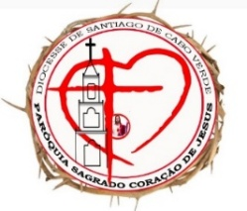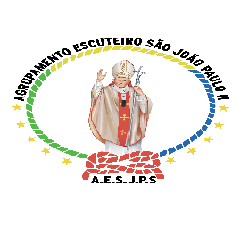

Excelentíssimo. Senhor Padre António Martins.

**Assunto:** Acantonamento (Retiro Espiritual)

O Agrupamento de Escuteiros São João Paulo II, da localidade Simão Ribeiro, na Paróquia Sagrado Coração de Jesus, Praia.

No âmbito da preparação para a páscoa, queremos realizar um acantonamento (retiro espiritual), durante os dias 19 e 20 de Março de 2022, na comunidade São Martinho.

O objetivo do retiro é preparar espiritualmente o agrupamento dada a importância a época quaresmal.

Ciente da época pandémica que enfrentamos iremos garantir medidas de prevenção a rigor e cuidados redobrados.

Aguardo deferimento.

Praia, aos 09 dias do mês de Março do ano de 2022.

O Signatário

_____________________________

(Hélio Barros)

**Contacto móvel:** 9348199 / 9572251

**E_mail:** heliocardoso977@gmail.com

**Facebook:** Hélio Barros

**Programa Retiro Espiritual**

**São Martinho 19 e 20**

**Dia 19 sábado**

Encontro 15:30

Missa 16:00

Partida 17:30

Chegada 18:00

Partilha de evangelho 18:10

Janta 20:00

Fogo de Conselho 21:00

Recolher 23:00

**Dia 20 Domingo**

Alvorada 6:00

Matutino 6:10

Higiene pessoal 6:40

Oração 7: 00

Pequeno almoço 7:30

Partilha tema “Responsavel Catequese” 09:00

Missa 11:00

Almoço 13:00

Reflexão sobre a pascoa… 14:00

Oração 15:00

Balanço e arrumação 16 :00

Partida 17:00